Thư viện trường Tiểu học Thanh Cao
Thứ hai ngày 6 tháng 3 năm 2023
Bài giới thiệu sách tháng ba năm 2023
Chủ đề: Mẹ và Cô
Tên sách: Người mẹ cầm súng
Kính thưa các thầy giáo cô giáo cùng toàn thể các con học sinh yêu quý!
Hai cuộc kháng chiến chống Pháp, chống Mỹ, có biết bao cha anh chúng ta đã hy sinh để giành tự do cho ngày nay. Trong đó có các bà, các mẹ đã không tiếc máu xương gian khổ tham gia kháng chiến. Những bà, những mẹ rất đáng trân trọng đó, có một người mẹ ở miền Nam sẵn sàng hy sinh tất cả để giành lấy sự bình yên cho dân tộc.
Buổi giới thiệu sách hôm nay, tôi xin giới thiệu đến quý thầy cô cùng các con học sinh cuốn sách có tên Người mẹ cầm súng.
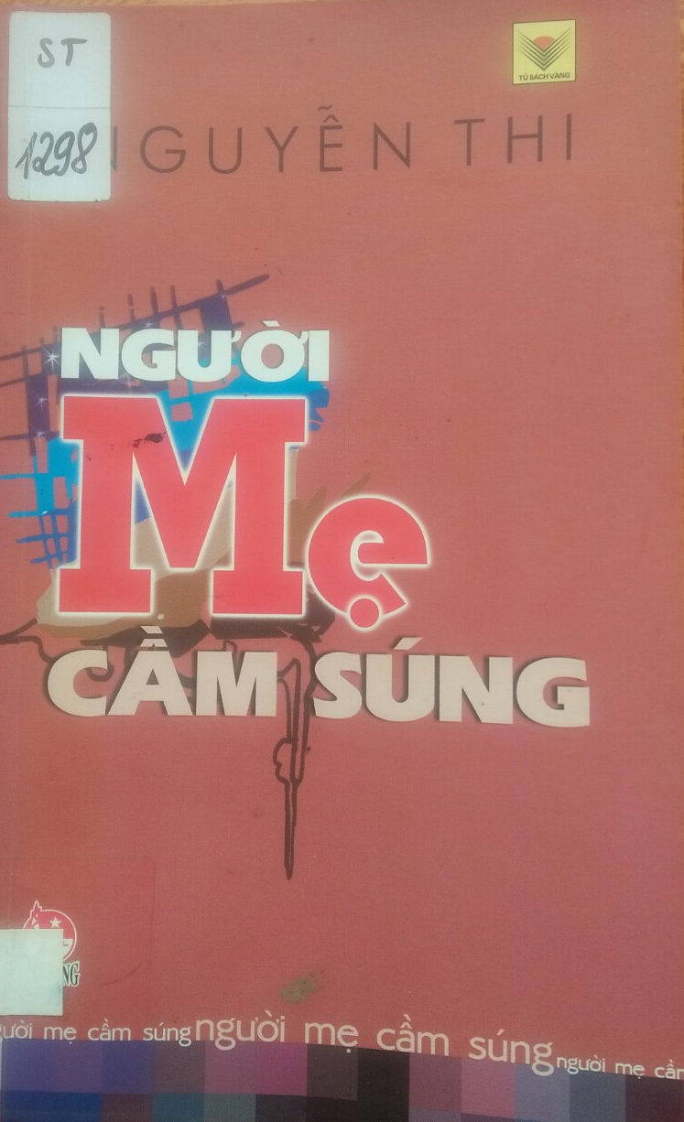 | Cuốn sách Người mẹ cầm súng của nhà văn Nguyễn Thi; gồm 119 trang; khổ sách 12,5 cm x 20,5 cm; do nhà xuất bản Kim Đồng phát hành năm 2012 (tái bản lần thứ 8).  Nhà văn Nguyễn Thi tên thật là Nguyễn Hoàng Ca, có bút danh khác là Nguyễn Ngọc Tấn. Ông sinh năm 1928 ở Hải Hậu, Nam Định. Ông mất năm 1968.  Các tác phẩm chính của ông như: Hương đồng đội, Trăng sáng, Đôi bạn, Truyện và kí Nguyễn Thi, Năm tháng chưa xa, Người mẹ cầm súng, Nguyễn Ngọc Tấn – Nguyễn Thi toàn tập … Giải thưởng Hồ Chí Minh về văn học nghệ thuật (năm 2000).  Truyện kí Người mẹ cầm súng gồm có 19 mục. trong mỗi mục có một câu chuyện khác nhau kế tiếp được Nguyễn Ngọc Tấn ghi lại thật bình dị và mộc mạc chân chất như người nông dân quanh năm cày cuốc quen với ruộng vườn.
Tại xã Tam Ngãi, huyện Cầu Kè, tỉnh Trà Vinh có một người đàn bà đã sáu con tên là Nguyễn Thị Út. Dáng người nhỏ gọn, chị có khuôn mặt tròn và đôi mắt to, sáng. Cô bác lớn tuổi quen gọi là con Út Trầu, vì chị hay ăn trầu. Lại có người đặt danh chị là “Bà Hồng” vì chị đánh giặc rất giỏi. Xóm làng theo tục địa phương, ghép tên chị với tên chồng, cứ kêu là Út Tịch.
Chị Út Tịch hoạt động cách mạng ra sao? Diễn biến của truyện kí thế nào? tôi xin mời thầy cô cùng các con tìm đọc từ trang 5 đến trang 92 nhé.
Truyện ngắn Mẹ vắng nhà nằn trong tập truyện kí Người mẹ cầm súng. nói nên sự can đảm, cứng cỏi của các con chị Út. Mặc dù chị Út đi công tác nhưng các con chị biết bảo nhau, phải ngoan mẹ về mới cho đi học. Đi học – một việc hết sức bình thường nhưng trong hoàn cảnh thời chiến, đó là điều mơ ước của các con chị Út cũng như những đứa trẻ miền Nam phải sống trong thời chiến.
Sau đây, mời thầy cô cùng các con học sinh nghe một đoạn trích trong truyện kí Người mẹ cầm súng. Để thấy được chiến tranh đã làm cho chúng ta phải gian khổ, thiếu thốn như thế nào nhé. Được sự hỗ trợ của bà Sáu cạnh nhà, giúp chị yên tâm khi đi công tác. Hình ảnh cây dừa mang trên mình nhiều vết sẹo của đạn Mỹ bắn vào còn lưu giữ với thời gian, hình ảnh những cây bưởi vẫn trổ bông trắng, những đám mía tây đánh lá, những hàng dừa xiêm với tay là đụng trái và những rặng mãng cầu trĩu quả. Bom đạn giặc đã xóa đi tất cả. Bây giờ trong tàn rụi đó, chỉ còn thấy nóc gác chuông nhà thờ Bà Mi nhọn hoắt như một lưỡi dao lấp lóa trong nắng.
“Con bé lại leo lên ngọn dừa. Nó đứng hẳn lên một bẹ lá, dòm ra xa. Nắng và gió trên cao đã làm mắt nó sáng long lanh ướt. Nó lắng nghe những âm thanh dội lại từ phía trước mặt. Tiếng bom nổ, tiếng rít của máy bay phản lực, tiếng đò máy chạy ngoài sông, tiếng trời chuyển kéo dài…tất cả đều dậy lên rồi chìm đi ngay trong khoảng không bao la của buổi ban trưa. Nó đang chờ những tiếng nổ rõ hơn. Đó là những tiếng súng trường thường mở đầu cho một trận đánh.
Bót Bà Mi bị san bằng. Trường học đã lập tức được dựng lại. Tối hôm đó, chị Út bảo con: Lát má đi mượn xuồng, ngày mai con bé dắt em vô trong bà Mi. chở gạch vụn trên bót về xây hầm núp ngoài trường mới với các bạn. Trường làm xong má cho chị em bây đi học hết.
Con bé vừa rửa chân vào. Nó cứ để nguyên hai ống quần đang xá dở dang, mở to mắt như hai miệng ốc, dòm mẹ. Đàn muỗi từ ngoài sân theo vào vây quanh khuôn mặt nó, vo ve trước cái miệng há tròn của nó. Bộ dạng nó tựa như đang hát. Bài hát mà nó đã từng đứng nghe một cách say sưa khi ghé ngang qua lớp học, mỗi lần cầm thư hỏa tốc ra mặt trận cho má trở về.
Má cho hai con đi học thiệt nghen!
Nó thót lên giường, xổ mớ tóc của má xuống lưng, vừa chải vừa tẩn mẩn tết lại từng bím một. Cho đến lúc má ru xong thằng em ngủ, tóc má đã thành một bím dài, trông lạ hoắc, giống hệt như cô giáo sắp tới của nó vậy.
Rồi một buổi sáng, con Bé dắt em đi học, mọi cái đối với nó đều là quen thuộc, vừa bỡ ngỡ. Vẫn cô giáo du kích, niềm ao ước mai sau của nó đó, một tay cầm nón một tay ôm bao bàng. Vẫn gian lớp học mà chị em nó góp sức làm ra. Cô giáo kể chuyện diệt giặc thật là mê. Trên bàn cô bây giờ, có thêm một cây súng chiến lợi phẩm thật mới. Mỗi lần máy bay tới bắn phá xóm, cô dẫn lũ trẻ ra hầm núp, bàn tay đầy phấn trắng của cô chong súng theo máy bay. Buổi trưa trời trong, chị em con bé lại được cô dẫn ra chỉ cho thấy cây dừa trước ngõ nhà mình. Giờ này má lại vắng nhà. Ở xa chỉ thấy gió biển làm cho những tàu dừa sẽ đu đưa, giống hệt như má đang đứng đó vuốt tóc nhìn chị em nó”.
Trên đây, tôi vừa giới thiệu đến quý thầy cô cùng các con học sinh cuốn sách Người mẹ cầm súng của nhà văn Nguyễn Thi. Tôi xin mời các thầy cô cùng các con học sinh đến thư viện trường ta tìm hiểu và đọc cuốn sách này nhé. Sách có mã ST – 1298. Buổi giới thiệu sách của thư viện trường Tiểu học Thanh Cao đến đây là hết. Hẹn gặp lại thầy cô cùng các con học sinh vào buổi giới thiệu sách lần sau!
Cán bộ thư viện  Đào Thị Oanh Yến | T/M nhà trường  Lê Quốc Bảo

